10.端午粽
基础过关
- 把下列字的音节补充完整。

____uān ____òng ____iàn ____ù __òu
肉
端
粽
念
据

- 读句子写生字。
wǔ mǐ zhēn

今天中 ，妈妈做的 饭 好吃。

三、选择合适的量词填空。（只填序号）
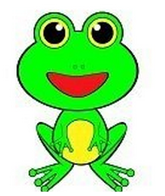
③颗
②股
①锅

一（ ）清香 一（ ）枣子 一（ ）粽子
- 读一读，连一连。
白白的 红红的 青青的

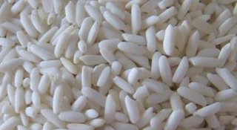
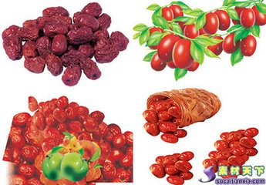
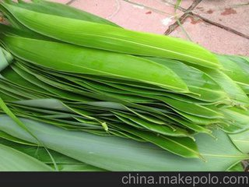

能力提升
五、根据课文内容选一选。（只填序号）
为纪念屈原，每到__________，我们就会吃粽子，
①中秋节 ② 重阳节 ③端午节
订正栏

参考答案：一、d z n j r
二、午 米 真
- ②③①
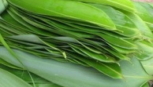
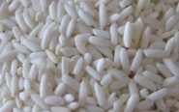
- 白白的— 红红的—— 青青的—
五、③

